V 4 – Aspirin® selbst herstellen
In diesem Versuch kann Aspirin® mit leichten Mitteln und innerhalb einer Schulstunde hergestellt werden.
Sind im Vorfeld schon Reaktionsmechanismen wie der nucleophile Angriff oder die Acetylierung behandelt worden, kann dies als Vorwissen in der Deutung mit einfließen.
Gefahrenstoffe
Salicylsäure |  |  | H: 302, 318 |  |  | P: 305+351+338, 313
Essigsäureanhydrid |  |  | H: 226, 332, 302, 314, 335 |  |  | P: 280, 301+330+331, 305+351+338, 309+310
Konz. Schwefelsäure |  |  | H: 314, 290 |  |  | P: 280, 301+330+331, 305+351+338, 309+310
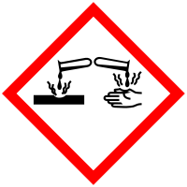 | 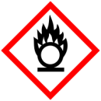 | 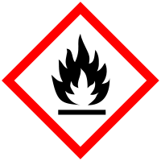 |  |  |  | 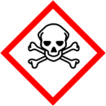 |  | 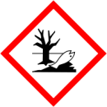

Materialien: Eiswasser, Pipette, Spatel, Glasstab, Magnetrührer, Erlenmeyerkolben, Bechergläser, Nutsche

Chemikalien: Salicylsäure, Essigsäureanhydrid, Konz. Schwefelsäure

Durchführung: 100 g Salicylsäure, 10 mL Essigsäureanhydrid und 2 Tropfen konz. Schwefelsäure werden in einen Erlenmeyerkolben gegeben. Das Gemisch wird unter Rühren mit dem Glasstab ca. 10 min in einem Wasserbad auf dem Magnetrührer bis auf 60 °C erwärmt (Aufbau: siehe Abb. 4). Entsteht eine klare Flüssigkeit, wird die Temperatur für 5 min auf ca. 80 – 90 °C erwärmt, bis sich das Reaktionsgemisch wieder trübt. Anschließend wird das Gemisch für eine Minute in Eiswasser gestellt, bis die Acetylsalicylsäure auskristallisiert. Das Produkt wird zum Schluss über die Nutsche mit Eiswasser gewaschen.

Beobachtung: Das Gemisch verflüssigt sich bei 60 °C zu einer klaren Flüssigkeit und wird bei 80 – 90 °C wieder trüb. Im Eiswasser kristallisiert das Gemisch aus.

Abb 1: Herstellung von Aspirin®

Deutung: In der Reaktion A) wird Essigsäureanhydrid protoniert. In B) ist zu sehen, dass ein nucleophiler Angriff der Hydroxygruppe der Salicylsäure am Carbokation erfolgt. Dabei wird Essigsäure abgespalten. Im letzten Schritt wird ein Proton abgespalten und die Acetylierung ist abgeschlossen.
Konzentrierte Schwefelsäure wirkt bei dieser Reaktion als Katalysator.
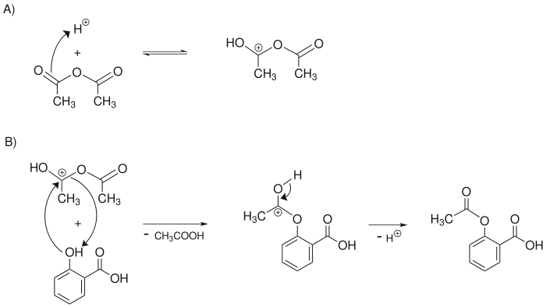
Abb. 2: Reaktionsmechanismus zur Herstellung von Acetylsalicylsäure

Entsorgung: Die Entsorgung kann über den organischen Abfallbehälter stattfinden.
Literatur: Praktikumsskript (2012). LAK-F-Praktikum Organische Chemie. Universität Göttingen, S.60.

Aspirin® ist eines der berühmtesten Medikamente und in fast jedem Haushalt zu finden. Durch diesen Versuch kann den SuS gezeigt werden, dass in kurzer Zeit und durch einfache Mittel Medikamente hergestellt werden können. Der Versuch ist in diesem Skript als Lehrerversuch angegeben, weil gesundheitsschädliche und ätzende Stoffe verwendet werden. Er könnte allerdings auch von einem sehr sorgfältig arbeitenden Kurs eigenständig durchgeführt werden.

